תרגיל 3

שאלה 1:
בשאלה זו ניתבקשנו לחשב מסלול של כוכב סביב כוכב אחר.
לצורך הנוכות בחרתי שתנועה תהיה מעגלית בעלת רדיוס a=1 ו $ϵ=0$

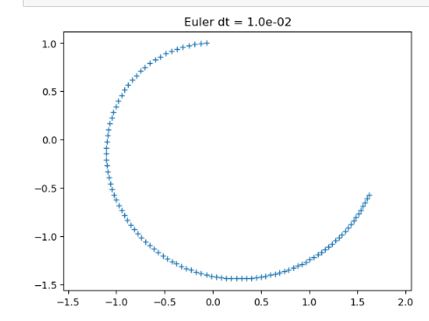
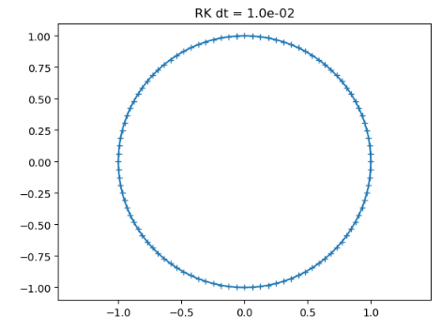

שאלה 2:

בשאלה זו עשינו אפווינד וליפרוג והשוואתי התכנסויות בעבור Nים שונים:

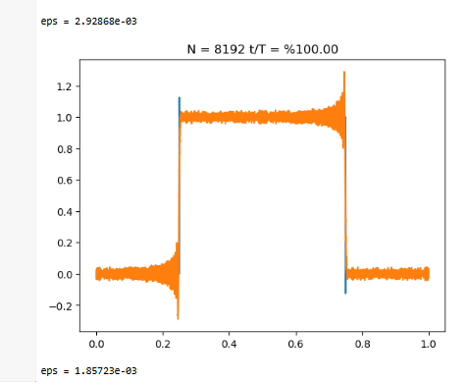
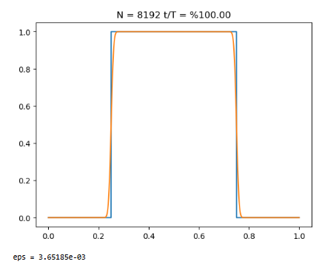
אפווינד ליפרוג
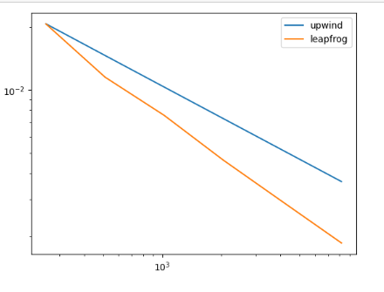

ציר X מייצג מספר תאים, ציר Y את השגיאה
נראה שכצפוי שהליפ-פרוג מתכנס מהר יותר מאשר האפוויד
שאלה 3:
פה שוואנו את שיטת הנפח הסופי בבניה של סדר ראשון ושני

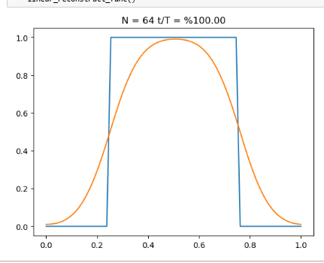
סדר ראשון סדר שני
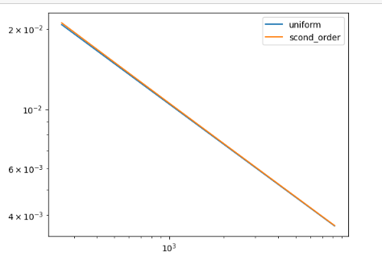
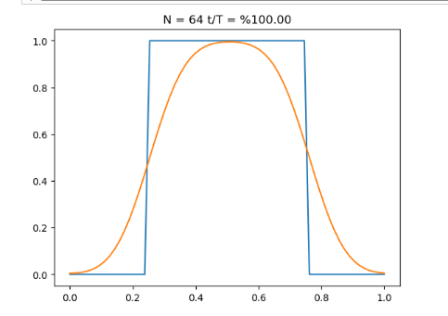

ציר X מייצג מספר תאים, ציר Y את השגיאה
פה קורה דבר מוזר, שניהם מתכנסים באותו הקצב למרות שזה לא אמור להיות המצב.
שרפתי על הקוד לילות שלמים, ולא הצלחתי למצוא איפה הטעות שלי

